**密级：D**



**虚拟化工具介绍**

**修订记录**

|  |  |  |  |
| --- | --- | --- | --- |
| **日期** | **版本** | **修订者** | **修订描述** |
| 2019.10.26 | v0.1 | 林 清 | 初稿 |
|  |  |  |  |
|  |  |  |  |
|  |  |  |  |
|  |  |  |  |

**概述** 3

1. Windows Hyper-V 4

1.1 安装步骤 4

1.2 使用步骤 4

2. Virtualbox 10

3. KVM 10

4. 注意事项 12

4.1 安装Windows+Ubuntu双系统 12

4.2 虚拟机硬件直通 12

4.3 VMware Workstation Player 13

4.4 在服务器上创建虚拟机 13

5. 参考资料 13

**概述**

本文介绍了在个人电脑中创建虚拟机的几个工具。

**本文档的阅读对象**

仅供研究三部交流使用。

**术语或缩略语**

本文档中使用的术语或者缩略语如下表所示：

|  |  |  |
| --- | --- | --- |
| **术语或者缩略语** | **英文全称** | **描述** |
|  |  |  |
|  |  |  |
|  |  |  |
|  |  |  |
|  |  |  |
|  |  |  |
|  |  |  |
|  |  |  |

# Windows Hyper-V

Hyper-V是Windows自带的虚拟化工具，下面介绍如何使用Hyper-V创建虚拟机。

PS：Hyper-V是 Windows 10 （除家庭版以外）和Windows Server系统自带的，无需安装其他软件。Windows 7 不支持该工具。

## 安装步骤

使用Hyper-V前需要按照以下步骤启用 Hyper-V 角色：

* 右键单击桌面左下角 Windows 按钮并选择“应用和功能”。
* 在 "相关设置" 下的右侧选择 "程序和功能"。
* 选择“打开或关闭 Windows 功能”。
* 选择 Hyper-V，然后单击确定。

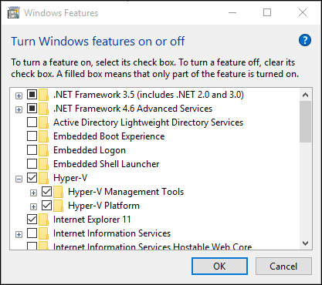

安装完成Hyper-V后系统会提示重启PC。

## 使用步骤

按照以下步骤使用 Hyper-V 管理器创建虚拟机。

在应用程序中查找 Hyper-V 管理器打开，在右侧操作栏中点击新建选择“虚拟机”，按照向导的提示一步步创建虚拟机并安装系统。

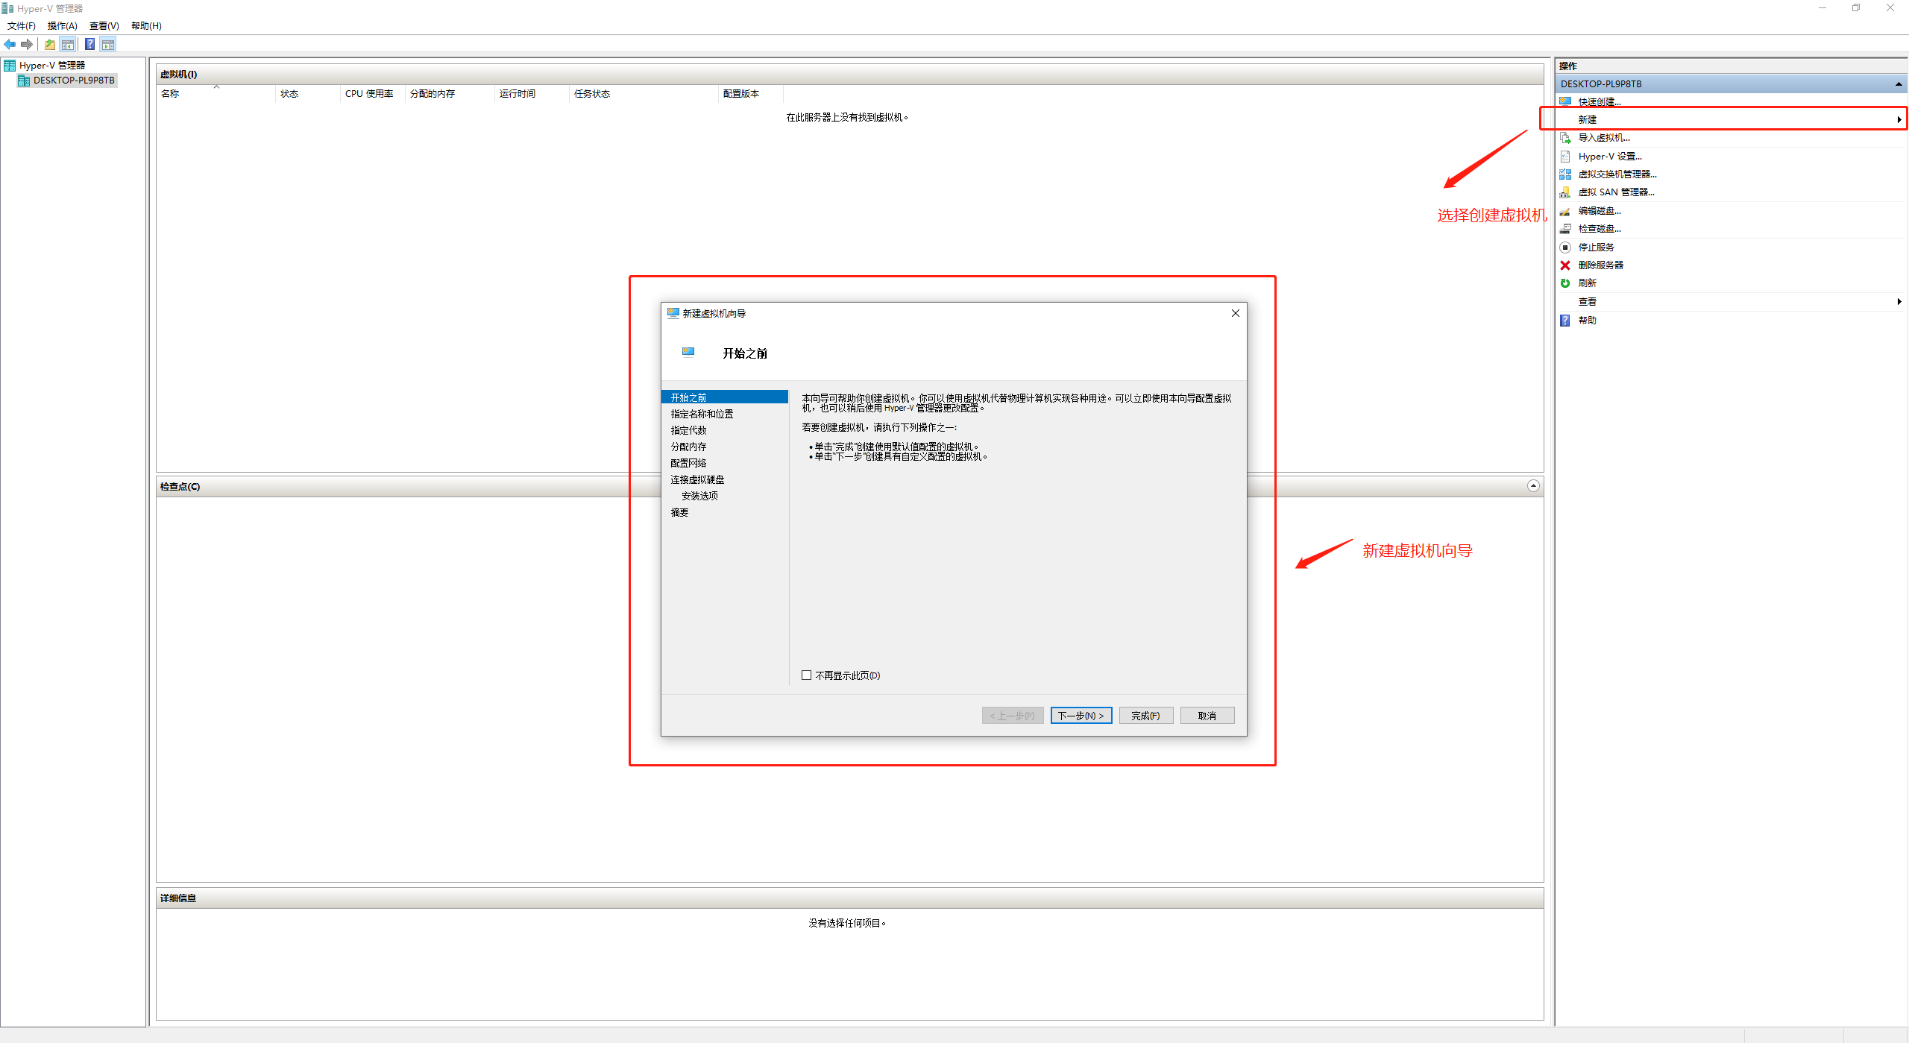

输入虚拟机名称，并且选择一个目录作为虚拟机的存储目录：

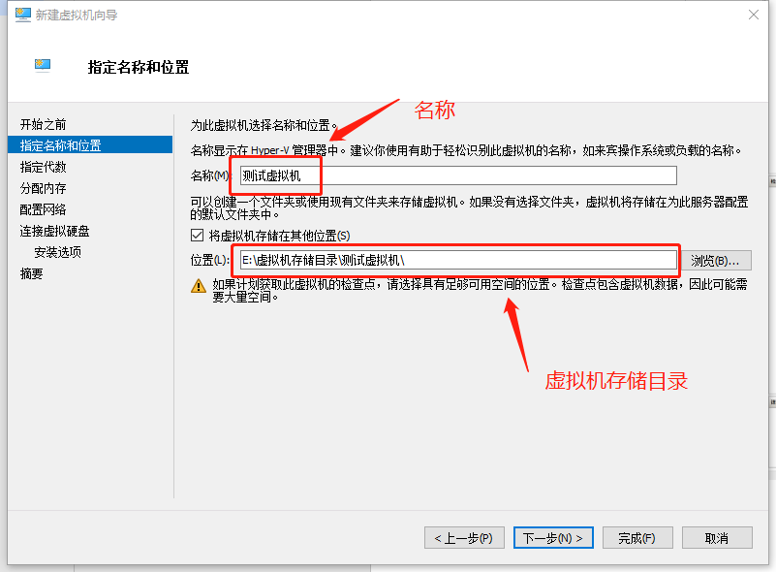

根据需要选择虚拟机代数（如果PC比较旧请选择一代）：

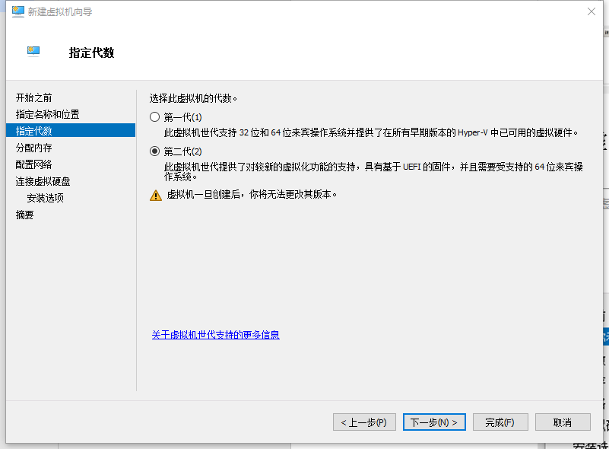

决定虚拟机的内存使用量：

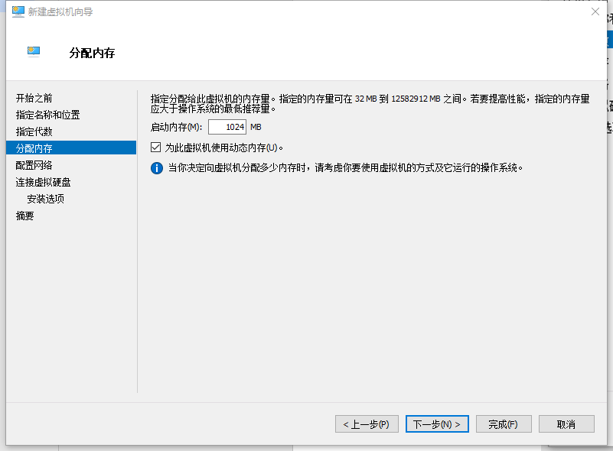

选择默认网络:

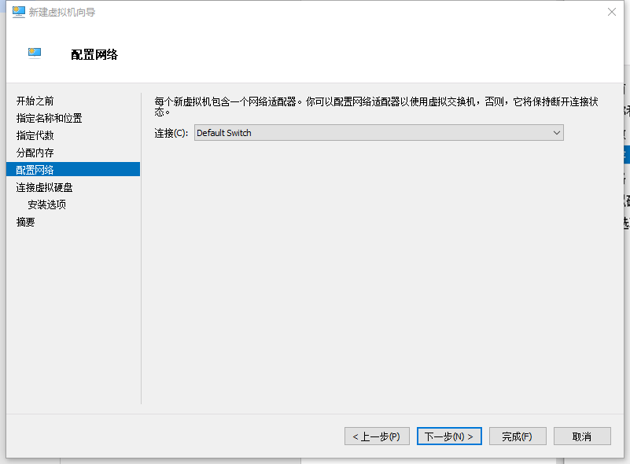

创建虚拟机硬盘：

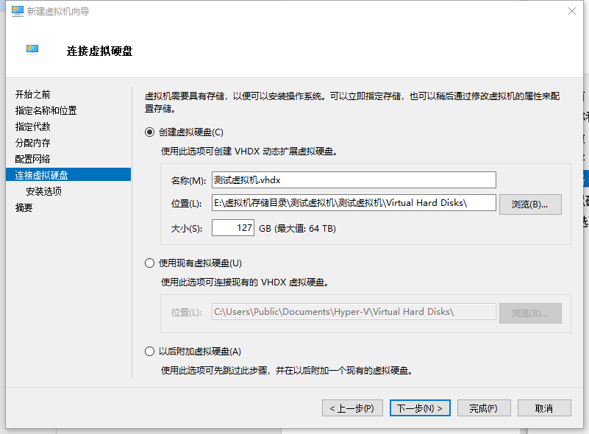

指定虚拟机要安装的系统ISO，虚拟机启动后会将ISO安装到虚拟机硬盘文件中：

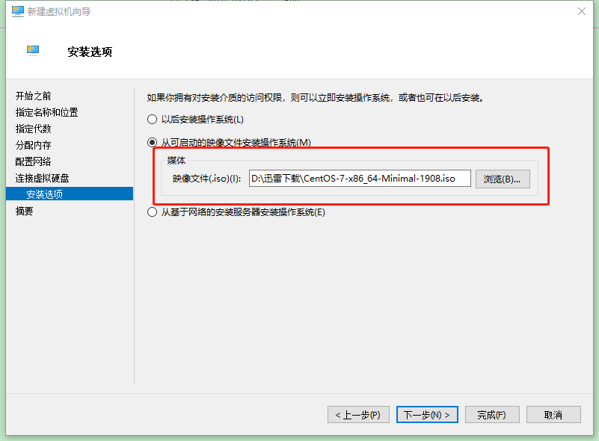

点击完成，之后在虚拟机列表中启动虚拟机并选择“连接”，在弹出的虚拟机窗口中完成系统安装，下面的图片是安装Centos7的页面：

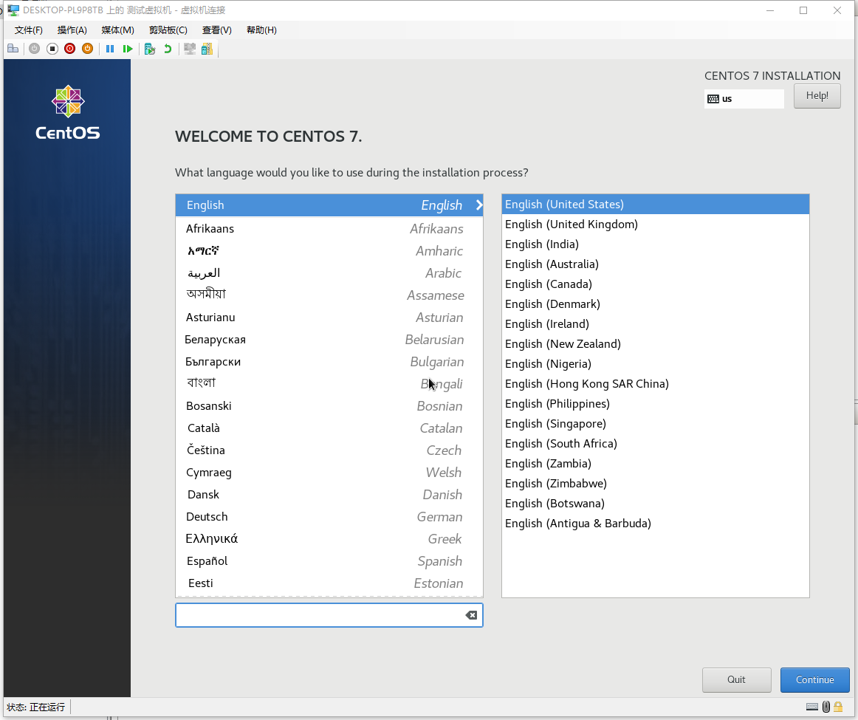

虚拟机安装完成以后无法访问外网，可以在新建“虚拟机网络交换机”选择“外部网络”连接，修改虚拟机的网络配置即可访问外网（细节可以参考【[创建虚拟网络](https://docs.microsoft.com/zh-cn/virtualization/hyper-v-on-windows/quick-start/connect-to-network)】）。

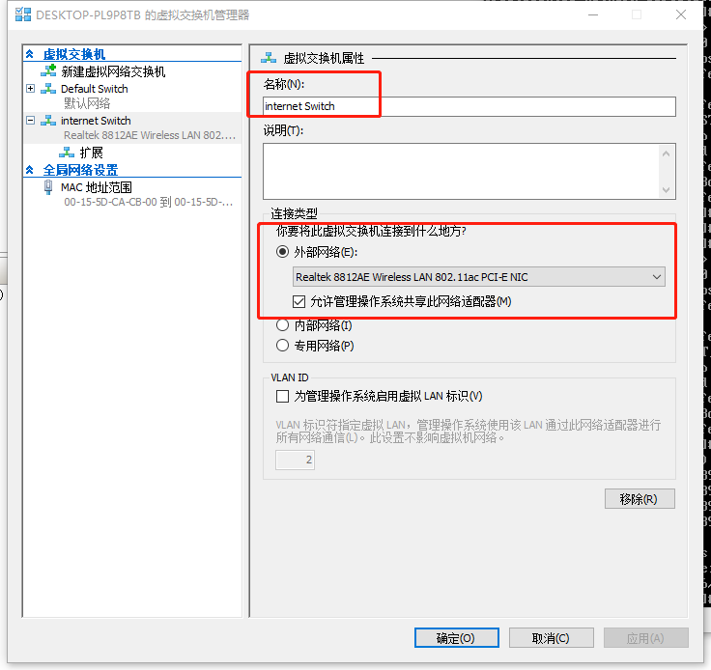

# Virtualbox

Virtualbox是一个开源虚拟机工具，可以运行在Windows和Linux环境中（[下载地址](https://www.virtualbox.org/wiki/Downloads)）。

使用Virtualbox在Windows环境中安装虚拟机时需要注意：Virtualbox要求宿主机的主板支持VT虚拟机化能力，部分主机需要在Bios中打开该配置，否则创建无法创建64位系统的虚拟机。另外如果WIN10开启了Hyper-V功能也会导致无法安装64位系统。

Virtualbox的安装使用非常简单，参考网络上的【[博客](https://jingyan.baidu.com/article/375c8e19e0f47925f3a22965.html)】即可，本文不再叙述。

# KVM

使用Ubuntu办公的用户可以在PC上安装KVM+libvirt套件，通过这两个工具可以方便的创建虚拟机。安装过程可以参考以下内容：

首先需要检查一下CPU是否支持虚拟化，执行一下命令来检查/proc/cpuinfo文件中是否又虚拟化相关的字眼，如果有的话表明CPU支持虚拟化技术。

egrep -c '(svm|vmx)' /proc/cpuinfo

上面命令执行结果如果返回0，表示CPU不支持虚拟化技术（也有可能主板BIOS中的虚拟化技术不是默认开启的，可以打开后再尝试）。

执行以下命令安装虚拟化套件：

sudo apt update

sudo apt install qemu qemu-kvm libvirt-bin bridge-utils virt-manager

sudo systemctl start libvirtd.service

sudo systemctl enable libvirtd.service

由于宿主机和虚拟机共享同一个物理网络设备，可以按照下面方式创建一个网桥，打通虚拟机的外网连接：

编辑**/etc/network/interfaces**，增加如下内容：

auto br0

iface br0 inet dhcp # 网桥使用DHCP模式，从DHCP服务器获取IP

bridge_ports enp3s0 # 网卡名称，网桥创建前连接外部的网卡，可通过ifconfig命令查看，有IP地址的就是

bridge_stp on # 避免数据链路出现死循环

bridge_fd 0 # 将转发延迟设置为0

重启一下PC机网络：

systemctl restart networking.service

编辑**/etc/default/ufw，允许**ip转发

DEFAULT_FORWARD_POLICY="ACCEPT"

重启ufw服务让设置生效：

systemctl restart ufw.service

使用以下命令安装Linux虚拟机：

sudo virt-install -n ubuntu

--description "ubuntu"

--os-type=linux

--os-variant=ubuntu17.10

--ram=1024 # 内存配置

--vcpus=1 # CPU配置

--disk path=/var/lib/libvirt/images/ubuntu.img,bus=virtio,size=50 # 磁盘位置，大小50G

--network bridge:br0 # 网络选择桥接模式

--accelerate

--graphics vnc,listen=0.0.0.0,keymap=en-us # VNC监听端口，注意要选择en-us作为key-map，否则键位布局可能会乱

--cdrom /home/zzy/Downloads/ubuntu-18.04-live-server-amd64.iso # 安装ISO路径

执行上面的命令后，用户可以使用VNC工具连接虚拟机的界面，完成系统安装。

# 查询VNC地址，之后通过VNC工具连接

sudo virsh list

sudo virsh vncdisplay ubuntu

# 注意事项

## 安装Windows+Ubuntu双系统

需要长期使用Ubuntu进行开发时，建议PC机上安装Windows和Ubuntu双系统。使用Wubi工具可以在Windows上快速安装Ubuntu，并且自动生成系统引导。

[Wubi官方](https://wiki.ubuntu.org.cn/Wubi)有详细安装Ubuntu+Windows双系统的操作说明。

## 虚拟机硬件直通

目前，Win10自带的Hyper-V不支持GPU、PCIe等硬件设备直通，即虚拟机可能无法识别到这些硬件设备。如果虚拟机需要使用USB设备，需要安装第三方软件USB Over Network具体操作可以参考这篇[博客](https://blog.51cto.com/robinzhao/1753884)。

Virtual Box支持虚拟机GPU，以及连接USB设备（需要安装额外插件，参考这篇[博客](https://www.cnblogs.com/mzx186/p/11418233.html)）。

## VMware Workstation Player

VMware Workstation 15 Player（下载） 是VMware推出的用于个人PC的虚拟化工具，可以运行在Linux和Windows中。

当前VMware Workstation 15 Player在**个人使用或者非商业用途**时可以免费使用，本人在PC上安装过发现即使不进行注册也可以长期使用（[下载地址](https://www.vmware.com/cn/products/workstation-player/workstation-player-evaluation.html)，能不能在公司的电脑上用兄弟们自行判断！）。

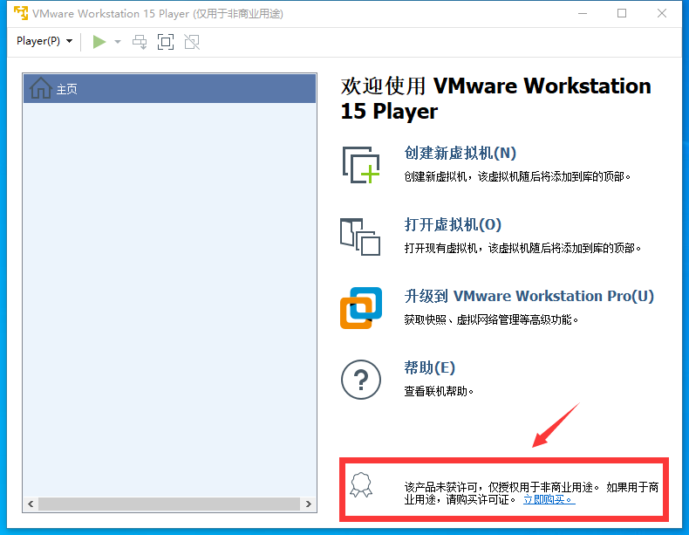

## 在服务器上创建虚拟机

请参考《安装使用oVirt平台》在服务器上搭建专用的云管平台。

# 参考资料

[Ubuntu 18.04 LTS安装KVM虚拟机](https://segmentfault.com/a/1190000015418876)

[在 Windows 10 上安装 Hyper-V](https://docs.microsoft.com/zh-cn/virtualization/hyper-v-on-windows/quick-start/enable-hyper-v)

[Windows 10 Hyper-V 系统要求](https://docs.microsoft.com/zh-cn/virtualization/hyper-v-on-windows/reference/hyper-v-requirements)

[Wubi - Ubuntu中文](https://wiki.ubuntu.org.cn/Wubi)